
«ЭКСПЕРТНАЯ КОМПАНИЯ «АУДИТ – ЧС»
Юридический адрес: 394030, г. Воронеж, ул. Пограничная, 2
Почтовый адрес: 394030, г. Воронеж, ул. Карла Маркса, 108/110
тел./ факс 96-91-50, 96-91-42

Заказчик: ГУП ВО «Нормативно-проектный центр»

ГЕНЕРАЛЬНЫЙ ПЛАН
ПЕРЕЛЁШИНСКОГО ГОРОДСКОГО ПОСЕЛЕНИЯ
ПАНИНСКОГО МУНИЦИПАЛЬНОГО РАЙОНА
ВОРОНЕЖСКОЙ ОБЛАСТИ

МАТЕРИАЛЫ ПО ОБОСНОВАНИЮ
ГЕНЕРАЛЬНОГО ПЛАНА

Перечень основных факторов риска возникновения чрезвычайных ситуаций природного и техногенного характера

ПОЯСНИТЕЛЬНАЯ ЗАПИСКА

Воронеж 2010

Заказчик: ГУП ВО «Нормативно-проектный центр»

ГЕНЕРАЛЬНЫЙ ПЛАН
ПЕРЕЛЁШИНСКОГО ГОРОДСКОГО ПОСЕЛЕНИЯ
ПАНИНСКОГО МУНИЦИПАЛЬНОГО РАЙОНА
ВОРОНЕЖСКОЙ ОБЛАСТИ

МАТЕРИАЛЫ ПО ОБОСНОВАНИЮ
ГЕНЕРАЛЬНОГО ПЛАНА

Перечень основных факторов риска возникновения чрезвычайных ситуаций природного и техногенного характера

ПОЯСНИТЕЛЬНАЯ ЗАПИСКА

Генеральный директор
ООО "Экспертная компания "Аудит-ЧС" Корыстин М.А.

Главный инженер проекта Гарьковская С.А.

СОДЕРЖАНИЕ

1. Глава 1 КРАТКОЕ ОПИСАНИЕ ПЕРЕЛЁШИНСКОГО ГОРОДСКОГО ПОСЕЛЕНИЯ 5
1.1. Краткое описание места расположения городского поселения 5
1.2. Топографо-геодезические, инженерно-геологические и климатические условия в городском поселении 7
2. Глава 2 РЕЗУЛЬТАТЫ АНАЛИЗА ВОЗМОЖНЫХ ПОСЛЕДСТВИЙ ВОЗДЕЙСТВИЯ ЧРЕЗВЫЧАЙНЫХ СИТУАЦИЙ ТЕХНОГЕННОГО И ПРИРОДНОГО ХАРАКТЕРА НА ФУНКЦИОНИРОВАНИЕ ОБЪЕКТОВ ГОРОДСКОГО ПОСЕЛЕНИЯ И ЖИЗНЕДЕЯТЕЛЬНОСТЬ НАСЕЛЕНИЯ 9
2.1. Основные результаты анализа возможных последствий воздействия чрезвычайных ситуаций техногенного характера 9
2.2. Основные результаты анализа возможных последствий воздействия чрезвычайных ситуаций природного характера 30
2.3. Оповещение в случае чрезвычайной ситуации 36
2.4. Проведение аварийно – спасательных работ 38
2.5. Противопожарные мероприятия на территории поселения 39
2.6. Лечебно-эвакуационное обеспечение 41
3. Глава 3 ОГРАНИЧЕНИЕ НА РАЗМЕЩЕНИЕ НОВЫХ ОБЪЕКТОВ 43
Карты (схемы) границ территорий, подверженных риску возникновения чрезвычайных ситуаций природного и техногенного характера…………………………………………..……48

Введение

"Материалы по обоснованию генерального плана. Перечень основных факторов риска возникновения чрезвычайных ситуаций природного и техногенного характера" разработан в соответствии с требованиями Градостроительного Кодекса Российской Федерации, как составная часть градостроительной документации.
Проектные решения материалов направлены на обеспечение защиты территории муниципального образования и снижение материального ущерба от воздействия ЧС техногенного и природного характера. Обосновываются решения по зонированию территории поселения в зависимости от вида возможной опасности, размещению основных элементов планировочной структуры, транспортному и инженерному оборудованию территории с точки зрения повышения устойчивости ее функционирования, защиты и жизнеобеспечения его населения в случае ЧС техногенного и природного характера.
Исполнитель – ООО "Экспертная компания "Аудит-ЧС" (394000, г. Воронеж, ул. Карла Маркса, 108/110 тел./ факс 96-91-42), имеющая лицензии:
- №ГС-1-36-02-26-0-3664080263-006729-1 на осуществление проектирования зданий и сооружений I и II уровней ответственности в соответствии с государственным стандартом (в том числе разработка специальных разделов проектной документации "Инженерно-технические мероприятия гражданской обороны, мероприятия по предупреждению чрезвычайных ситуаций"), выдана Федеральным агентством по строительству и жилищно-коммунальному хозяйству 22.05.2008 г., срок действия лицензии до 26 марта 2012 года;
- № ДЭ-00-007483 (НХ) на право осуществления деятельности по экспертизе промышленной безопасности (проведение экспертизы иных документов, связанных с эксплуатацией опасного производственного объекта), выдана Федеральной службой по экологическому, технологическому и атомному надзору 04 июня 2007 г срок действия лицензии до 04.06.2012 года.

Глава 1
КРАТКОЕ ОПИСАНИЕ ПЕРЕЛЁШИНСКОГО ГОРОДСКОГО ПОСЕЛЕНИЯ

Краткое описание места расположения городского поселения
Перелёшинское городское поселение расположено в северной части Панинского муниципального района. Административный центр поселения – рабочий посёлок Перелёшинский. Населенные пункты, входящие в состав поселения: р.п. Перелёшинский, село Петровское, посёлок Большие Ясырки, посёлок Алексеевка и посёлок совхоза «Первомайский».
С запада на восток по территории поселения проходит автомобильная дорога общего пользования регионального значения «Курск – Борисоглебск» - Панино – Эртиль (В41-0), которая делит поселение на северную и южную части. Северную часть поселения пересекает водоток – река Верхняя Матрёнка, отделяющая друг от друга р.п. Перелёшинский и село Петровское. В южной части поселения расположились посёлок Большие Ясырки, посёлок Алексеевка и посёлок совхоза «Первомайский».
Территория поселения граничит с Красненским, Чернавским, Прогрессовским и Михайловским сельскими поселениями Панинского района, а также граничит с Панинским городским поселением. Расстояние от р.п. Перелёшинский до областного центра - города Воронеж - 102 км.
Территория Перелёшинского городского поселения имеет удобное транспортно-географическое положение. Главный въезд в Перелёшинское городское поселение со стороны Воронежа осуществляется с юго-запада с трассы «Курск – Борисоглебск» - Панино – Эртиль (В41-0), являющейся дорогой общего пользования регионального значения.
В настоящее время общая площадь земель в границах муниципального образования составляет – 6144 га, численность населения - 3815 человек.
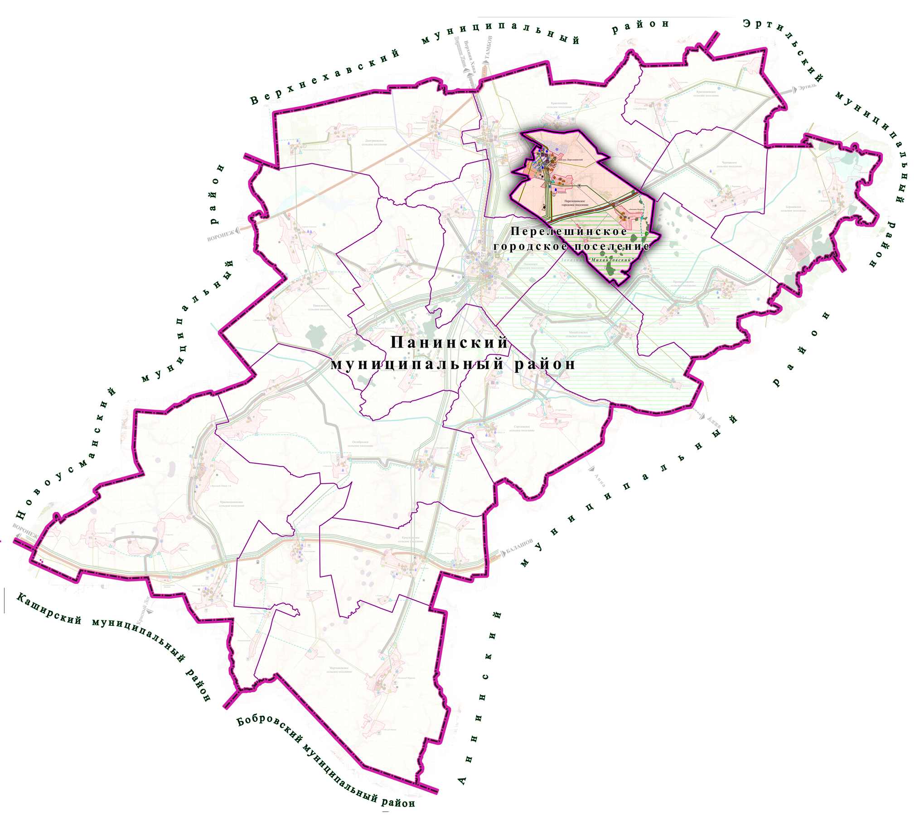
Рисунок 1 – Местоположение Перелёшинского городского поселения в административно-территориальном устройстве Панинского муниципального района

Рабочий посёлок Перелёшинский – административный центр поселения. Расположен в северо-западной части поселения. Заезд в поселок осуществляется с южной стороны по улице Октябрьская.
Село Петровское. Расположено в центральной части поселения. Сообщение с административным центром поселения осуществляется по дороге регионального значения «Курск – Борисоглебск» - Панино – Эртиль» – р.п. Перелешинский. Удалено от центра поселения на 2 км.
Посёлок Большие Ясырки. Расположен в восточной части поселения. Сообщение с другими населенными пунктами осуществляется по дороге регионального значения «Курск – Борисоглебск» - Панино – Эртиль» – п. Большие Ясырки с заездом в поселок по улице Садовая. Удален от центра поселения на 9 км.
Поселок Алексеевка. Расположен в южной части поселения. Сообщение с административным центром поселения осуществляется по грунтовой дороге. Удален от центра поселения на 5 км.
Посёлок совхоза «Первомайский». Расположен в южной части поселения. Сообщение с административным центром поселения осуществляется по грунтовой дороге. Удален от центра поселения на 7 км.
По территории Перелёшинского городского поселения с запада на восток проходит автомобильная дорога общего пользования регионального значения «Курск – Борисоглебск» - Панино – Эртиль (В41-0). От нее идет ответвление на юг на поселок Большие Ясырки дороги общего пользования регионального значения «Курск – Борисоглебск» - Панино – Эртиль» - с.Большие Ясырки (7-21). На север через село Петровское в р.п. Перелёшинский идет ответвление - автомобильная дорога общего пользования регионального значения «Курск – Борисоглебск» - Панино – Эртиль» – р.п. Перелешинский (12-21). И вдоль северной границы поселения проходит дорога общего пользования регионального значения «Панино – Верхняя Хава – Малая Приваловка» - с. Красное (24-21).
Также на территорию поселения с северной стороны в р.п. Перелёшинский проходит ветка железной дороги – «Верхняя Хава – Перелёшинский».

Топографо-геодезические, инженерно-геологические и климатические условия в городском поселении
Климатический и агроклиматический потенциал
Климат на территории Перелёшинского городского поселения умеренно-континентальный с жарким и сухим летом и умеренно холодной зимой с устойчивым снежным покровом и хорошо выраженными переходными сезонами.
К неблагоприятным метеорологическим явлениям, наносящим значительный ущерб сельскохозяйственному производству, относятся заморозки, засухи, суховеи, сильные ветры, ливни и град.
Опасные метеорологические явления, приводящие к ЧС, и главным образом на дорогах, – метели, ливневые дожди, град, шквал, гололёд.
Гидрологическая характеристика
Поверхностные воды
По территории поселения протекает река Верхняя Матренка и 3 реки без названия у с.Петровское (2 реки) и у р.п.Перелешинский. Имеется несколько прудов.
Основным источником питания рек являются талые воды, что определяет характер водного режима водотоков. Основными особенностями водного режима рек является высокое весеннее половодье, летне-осенняя межень, прерываемая дождевыми паводками, и низкая зимняя межень.

Глава 2
РЕЗУЛЬТАТЫ АНАЛИЗА ВОЗМОЖНЫХ ПОСЛЕДСТВИЙ ВОЗДЕЙСТВИЯ ЧРЕЗВЫЧАЙНЫХ СИТУАЦИЙ ТЕХНОГЕННОГО И ПРИРОДНОГО ХАРАКТЕРА НА ФУНКЦИОНИРОВАНИЕ ОБЪЕКТОВ ГОРОДСКОГО ПОСЕЛЕНИЯ И ЖИЗНЕДЕЯТЕЛЬНОСТЬ НАСЕЛЕНИЯ

Основные результаты анализа возможных последствий воздействия чрезвычайных ситуаций техногенного характера
В Перелёшинском городском поселении Панинского муниципального района Воронежской области наибольшую опасность в техногенной сфере представляют чрезвычайные ситуации, вызванные авариями:
- на автомобильном транспорте, перевозящем легковоспламеняющиеся и горючие жидкости (бензин, дизельное топливо, масла, СУГ) по автодорогам, проложенным по территории поселения;
- на железнодорожном транспорте, перевозящем легковоспламеняющиеся и горючие жидкости (бензин, дизельное топливо, масла);
- на объектах системы газораспределения;
- на пожаро-взрывоопасных объектах.
B настоящее время наибольшую опасность в техногенной сфере представляют транспортные аварии, взрывы и пожары, аварии с выбросом химически опасных веществ, аварии на электроэнергетических системах и очистных сооружениях.
Опасность транспортных аварий, значительно возросла. Подавляющая часть транспортных происшествий (>95%) приходится на автомобильный транспорт. Особенно тяжелыми бывают автотранспортные аварии с пожарами, взрывами, утечкой опасных веществ.
Наиболее древним техногенным бедствием для людей являются пожары. Пожары зданий и сооружений производственного, жилого, социально-бытового и культурного назначения остаются самым распространенным бедствием. Порой они являются причиной гибели значительного числа людей и больших материальных ущербов.
Ветхость систем жизнеобеспечения стала фактором постоянной потенциальной опасности возникновения чрезвычайных ситуаций на объектах жилищно-коммунального назначения. Особую опасность в осенне-зимний отопительный период создают аварии на системах теплоснабжения. Это происходит из-за того, что объемы предзимних работ из-за нехватки средств систематически недовыполняются, а также вследствие нехватки топлива. Каждую зиму без центрального отопления остаются целые жилые кварталы с десятками тысяч жителей. В наиболее тяжелых случаях, население приходится эвакуировать из мест постоянного проживания.
    - Анализ возможных последствий аварий на потенциально опасных объектах
ОАО «Перелёшинский сахарный комбинат» (р.п. Перелешинский) является пожаровзрывоопасным объектом. В состав объекта также входит АЗС.
Анализ возможных последствий аварий
на ОАО «Перелёшинский сахарный комбинат»
ОАО «Перелёшинский сахарный комбинат» расположен по адресу: Панинский район, р.п. Перелёшинский, ул. Ленина, 1). В состав предприятия входят промышленная промплощадка, поля фильтрации, кагатные поля.
Анализ возможных последствий аварий на данном потенциально опасном объекте проводился в рамках разработки паспорта безопасности этого объекта.
На ОАО «Перелёшинский сахарный комбинат» хранятся и обращаются следующие опасные вещества:
- мазут топочный – 13209,6 т;
- бензин – 61,5 т;
- дизельное топливо – до 150,6 т;
- масло дизельное – до 28,64 т;
- сахарная пыль – 0,001 т.
Результаты оценки риска, проведенной в рамках разработки паспорта безопасности ОАО «Перелёшинский сахарный комбинат» показывают, что при аварийных ситуациях на производственной площадке комбината с участием мазута, дизельного масла и сахарной пыли зоны действия поражающих факторов не выходят за границы территории завода.
К наиболее опасной ЧС на объекте может привести авария с участием наземного резервуара РГС-50 с бензином на АЗС, проходящая по сценарию БР-р-С₃ (разрушение резервуара, выброс нефтепродукта, разлив и испарение бензина, взрыв образовавшегося облака ПГВС). Ее вероятность составляет 1,5*10⁻⁵.
Основные результаты расчета вероятных зон действия поражающих факторов взрыва паровоздушной смеси данного сценария развития аварийной ситуации представлены в таблице 1.
Таблица 1 – Результаты расчета поражающих факторов взрыва ПВС при разрушении резервуара РГС-50 с бензином
Показатель | РГС-50 (бензин)
Показатель | БР-р-С₃ (разлив нефтепродукта, взрыв облака ПВС)
Количество опасного вещества, участвующего в реализации ЧС, т | 15,94
Граница зоны (м), с избыточным давлением:
ΔР=100 кПа | 65,7
ΔР=53 кПа | 92
ΔР=28 кПа | 134,2
ΔР=12 кПа | 238,6
ΔР=5 кПа | 476,4
ΔР=3 кПа | 742

Радиус зоны возможных сильных разрушений, границы которых определяются величиной избыточного давления 50 кПа, составляет 98 м.
На рисунке 2 приведено распределение индивидуального риска гибели людей, построенное с учетом того, что частота возникновения взрыва при разрушении резервуара РГС-50 с бензином и разливе бензина на территории объекта составляет 1,5*10⁻⁵, а также учитывая вероятность поражения человека избыточным давлением взрывной ударной волны на открытой местности, рассчитанную по пробит-функции.
Индивидуальный риск гибели людей, 1/год | 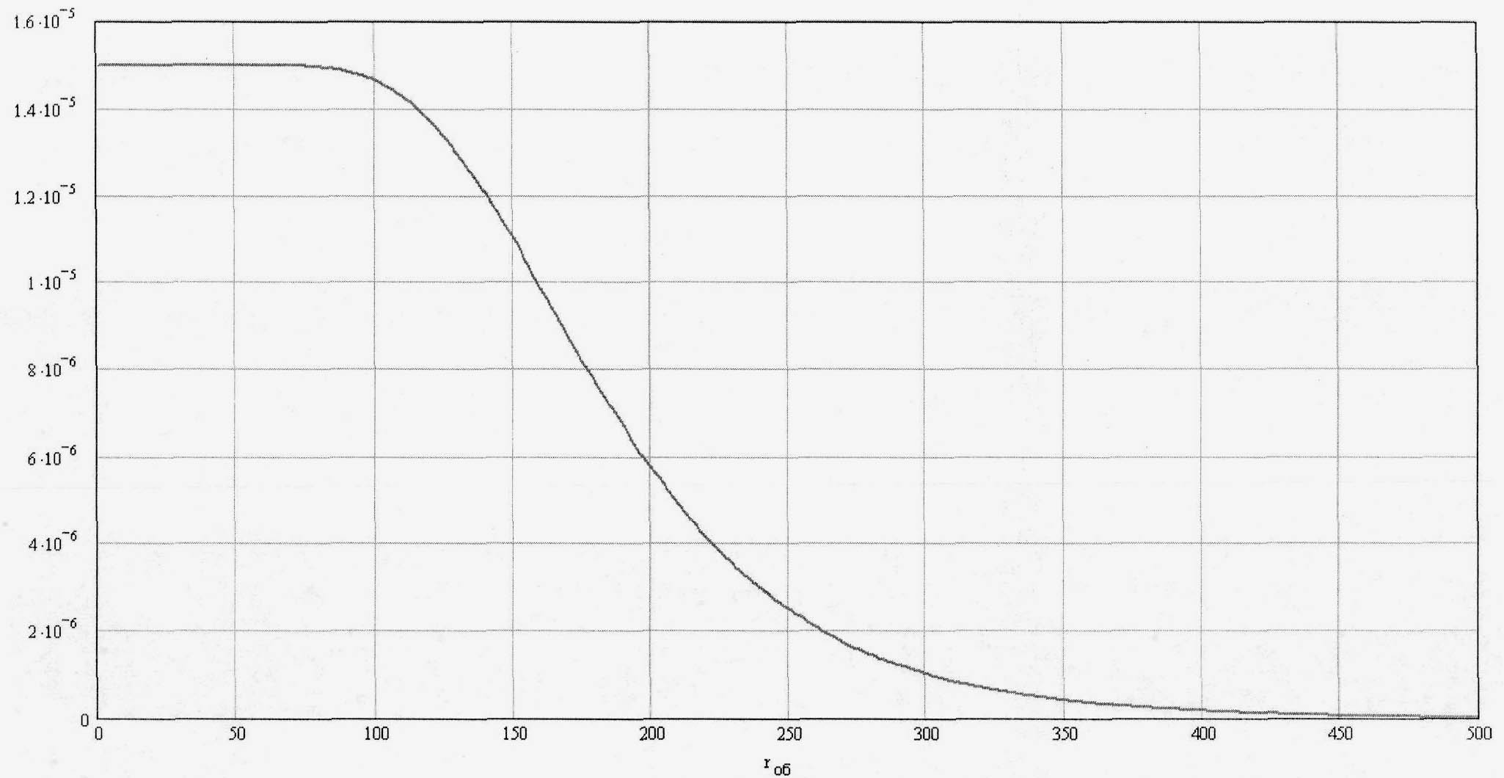
 | Расстояние от центра взрыва, м
Рисунок 2 – Распределение индивидуального риска гибели персонала объекта на открытой местности в зависимости от расстояния до центра взрыва при разрушении резервуара с бензином в резервуарном парке по сценарию БР-р-С₃.
На рисунке 3 показаны зоны поражающих факторов при возможной реализации сценария БР-р-С₃.
На рисунке 4 приведено распределение интегрального потенциального (территориального) риска гибели людей от всех возможных ЧС, которые могут произойти на оборудовании ОАО «Перелёшинский сахарный комбинат».

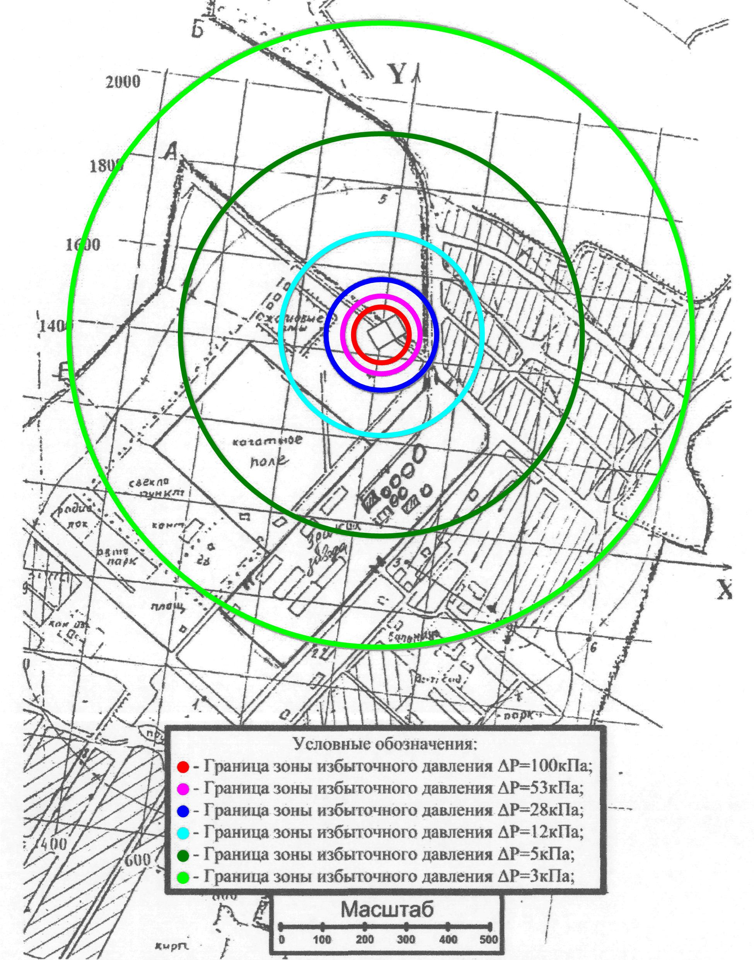
Рисунок 3 – Границы зон действия поражающих факторов взрыва ТВС при ЧС по сценарию БР-р-С₃ при разрушении резервуара РГС-50 с бензином.

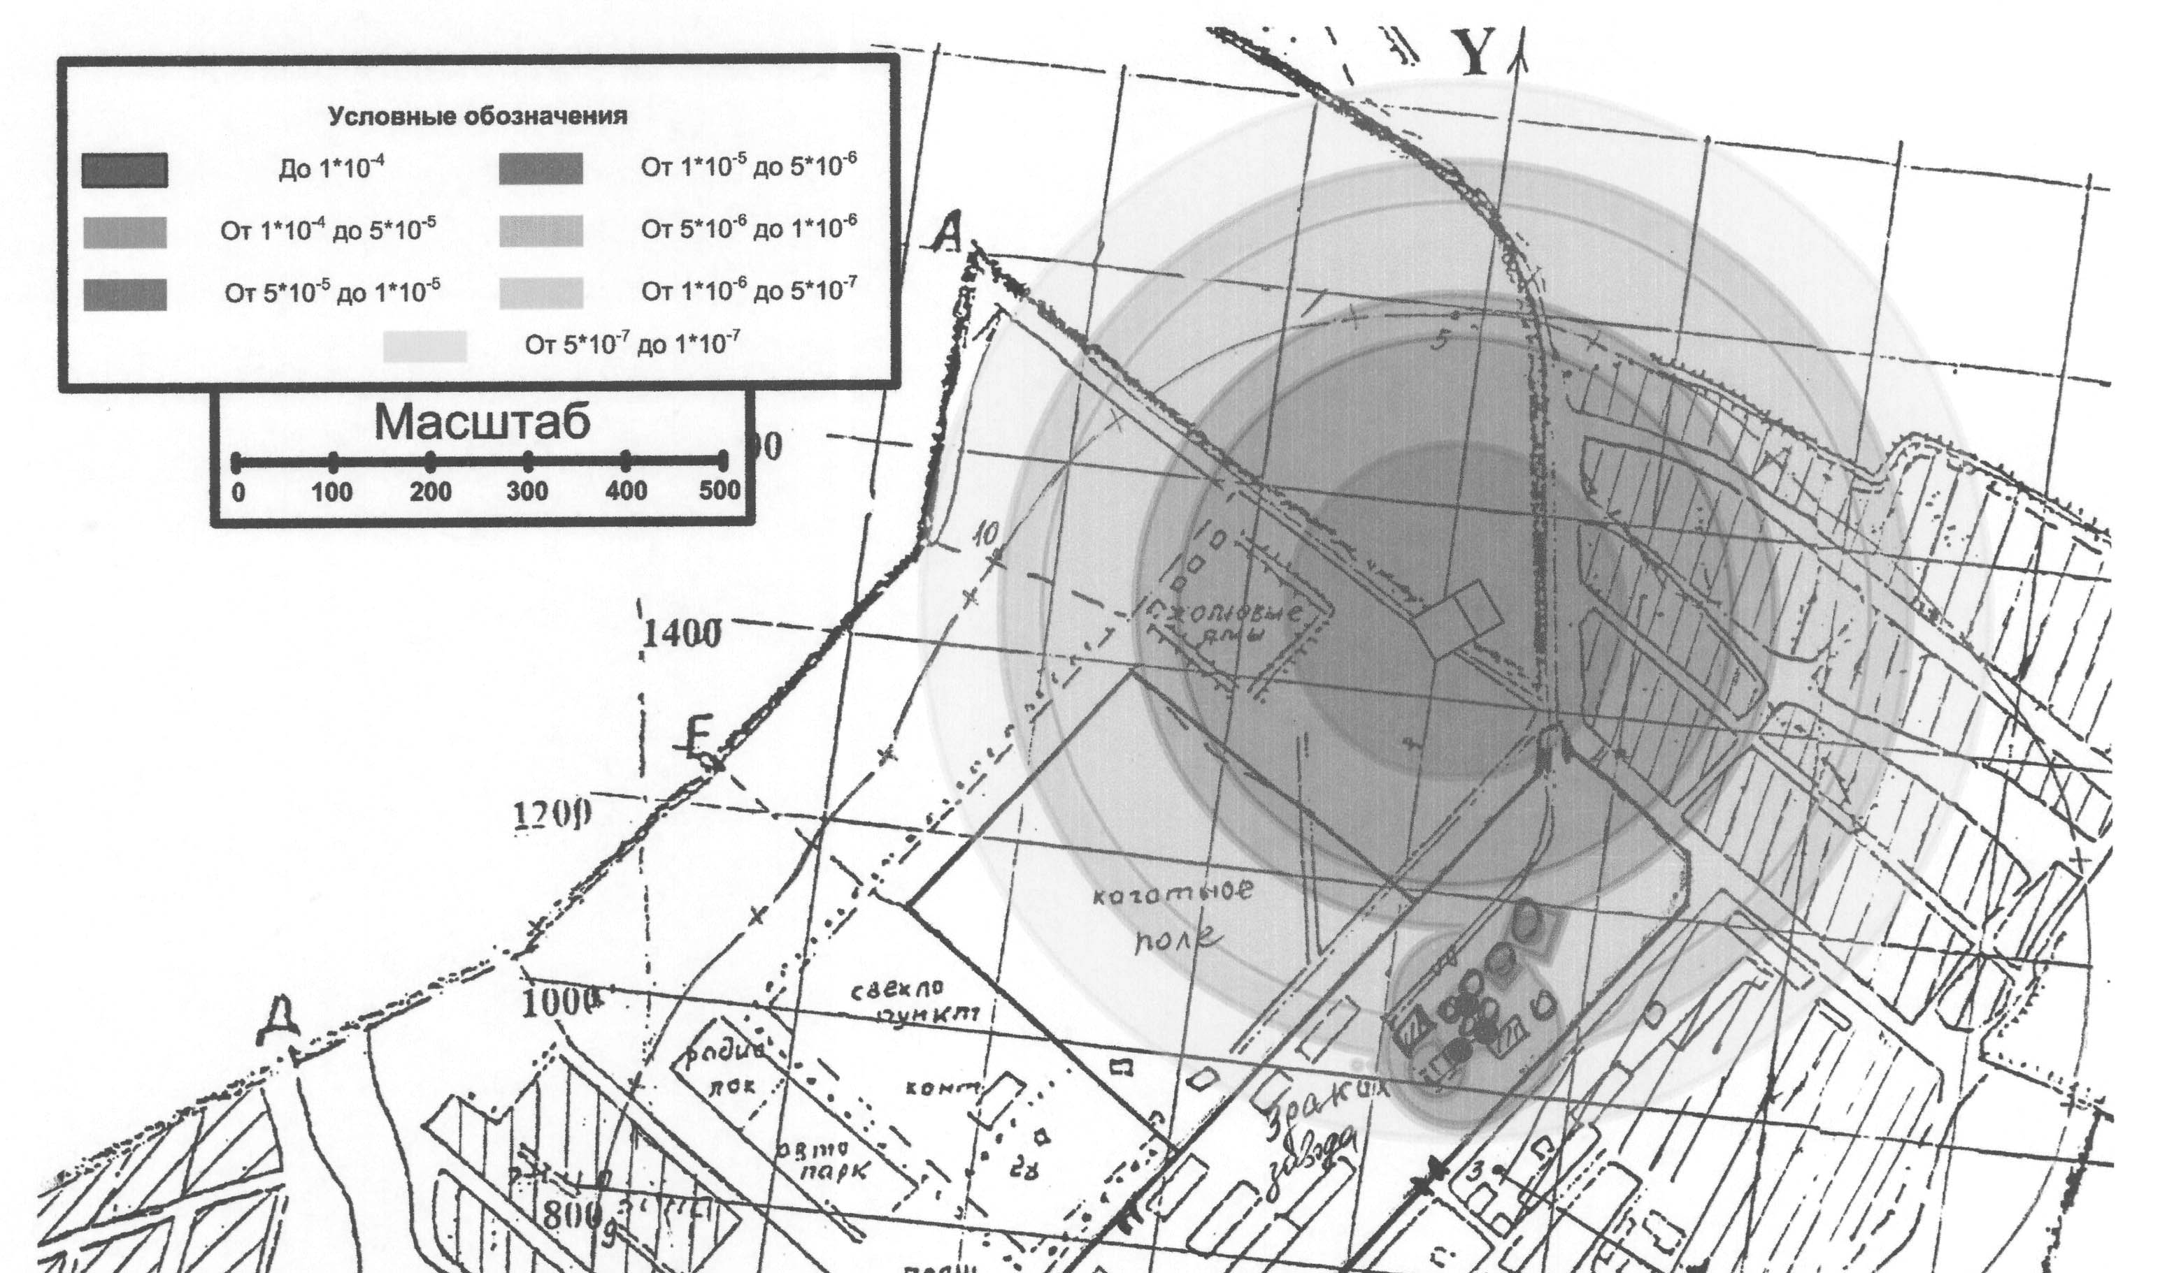
Рисунок 4 – Распределение интегрального потенциального (территориального) риска гибели людей от всех возможных ЧС, которые могут произойти на ОАО «Перелёшинский сахарный комбинат».
    - Анализ возможных последствий аварий на транспортных коммуникациях
Оценка риска от возможных чрезвычайных ситуаций на транспортных коммуникациях проведена по укрупненным показателям применительно к автомобильному и железнодорожному транспорту, перевозящему химически опасные (хлор, аммиак) и взрывоопасные вещества (бензин, сжиженные углеводородные газы).
Наиболее часто чрезвычайные ситуации с потенциально опасными веществами возникают при их перевозках. Вероятность транспортных ЧС зависит от числа транспортных средств и дальности перевозки каждым транспортным средством, т.е. объема перевозок.
Уровни риска вовлечения опасных грузов в аварийные ситуации на автомобильном и железнодорожном транспорте приведены в таблице 2.
Таблица 2 – Уровни риска вовлечения опасных грузов в аварийную ситуацию на транспорте
Опасное событие | Интенсивность аварийных ситуаций, 1/(транспорт ∙ км)
Аварии автомобиля при перевозке опасных грузов | 1,2*10⁻⁶
Аварии железнодорожного транспорта в расчете на вагон | 3,8*10⁻⁷

      - Анализ возможных последствий аварий на автомобильном транспорте
По статистическим данным [15], автотранспортом перевозится 60% опасных грузов, среднее расстояние перевозок для бензовозов составляет 45 км, а для грузовиков с химическими веществами — 420 км. Важной характеристикой является распределение аварий по величине ущерба. Как показывает практика, к выбросам под давлением, проливам или утечкам приводят около 0,5 всех аварийных ситуаций. Доля значимых утечек (аварий) составляет 0,2 случаев аварийных ситуаций.
Относительная доля повреждаемости грузов при автомобильных перевозках в зависимости от типа груза составляет [15]:
легковоспламеняющиеся жидкости – 60,5%;
горючие жидкости – 16,3%;
воспламеняющиеся сжатые газы – 3,2%;
ядовитые вещества – 2,1%;
невоспламеняющиеся сжатые газы – 1,9%.
По территории Перелёшинского городского поселения с запада на восток проходит автомобильная дорога общего пользования регионального значения «Курск – Борисоглебск» - Панино – Эртиль (В41-0). От нее идет ответвление на юг на поселок Большие Ясырки дороги общего пользования регионального значения «Курск – Борисоглебск» - Панино – Эртиль» - с. Большие Ясырки (7-21). На север через село Петровское в р.п. Перелёшинский идет ответвление - автомобильная дорога общего пользования регионального значения «Курск – Борисоглебск» - Панино – Эртиль» – р.п. Перелешинский (12-21). И вдоль северной границы поселения проходит дорога общего пользования регионального значения «Панино – Верхняя Хава – Малая Приваловка» - с. Красное.
По этим автодорогам может осуществляться:
- транспортировка нефтепродуктов в цистернах (объемом до 43 м³);
- транспортировка СУГ в цистернах (объемом до 10 м³).
Анализ возможных последствий аварий с участием взрывопожароопасных веществ
Поражающими факторами возможных аварий на автотранспорте, перевозящем нефтепродукты и СУГ, могут быть:
- воздушная ударная волна, образующаяся в результате взрывных превращений облаков топливно-воздушных смесей (ТВС);
- тепловое излучение горящих разлитий и огненного шара;
- осколки и обломки оборудования, обломки зданий и сооружений, образующиеся в результате взрывных превращений облаков ТВС.
Транспортировка и доставка нефтепродуктов на АЗС осуществляется автоцистернами, максимальный объем которых может составлять 43 м³.
Результаты расчета поражающих факторов возможных взрыва ТВС, огненного шара и пожара разлива при разрушении автоцистерны с бензином приведены на рисунках 5-7 и в таблице 3.
В зависимости от места возможной аварии (на автодороге или площадке слива АЗС), количество пораженных людей может составить от 1 до 5 человек.
Таблица 3 – Границы зон действия поражающих факторов взрыва, огненного шара и пожара разлива при разрушении автоцистерны с бензином вместимостью 43 м³.
Показатели |  | Избыточное давление взрыва облака ТВС | Тепловое излучение огненного шара | Тепловое излучение пожара пролива
Максимальное количество опасного вещества, участвующего в аварии с учетом 90% заполнения цистерны, т |  | 28,25 | 28,25 | 28,25
Максимальное количество опасного вещества, участвующего в создании поражающих факторов, т |  | 1,9 | 16,95 | 28,25
Граница зоны (м), с избыточным давлением:
ΔР=320 кПа |  | 18,6 | – | –
ΔР=160 кПа |  | 25,6 | – | –
ΔР=128 кПа |  | 28,5 | – | –
ΔР=96 кПа |  | 32,9 | – | –
ΔР=80 кПа |  | 36,1 | – | –
ΔР=64 кПа |  | 40,7 | – | –
ΔР=48 кПа |  | 47,7 | – | –
ΔР=32 кПа |  | 60,6 | – | –
ΔР=16 кПа |  | 95,4 | – | –
ΔР=5 кПа (зона расстекления) |  | 234 | – | –
Эффективный диаметр "огненного шара", м |  | – | 128,7 | –
Высота центра "огненного шара", м |  | – | 64,4 | –
Время существования "огненного шара", с |  | – | 17,6 | –
Максимальная площадь пожара разлива, м² |  | – | – | 774
Радиус разлива, м |  | – | – | 15,7
Возгорание древесины через 10 мин (q=14 кВт/м²): |  | – | 209 | 20,3
Появление ожогов 1-й степени через 15-20 с, 2-й степени через 30-40 с (q=7 кВт/м²): |  | – | 280,2 | 28,7
Безопасно для человека в брезентовой одежде (q=4,2 кВт/м²): |  | – | 337,2 | 36,5
Без негативных последствий в течение длительного времени (q=1,4 кВт/м²): |  | – | 486,2 | 57,5
Избыточное давление взрыва облака ТВС, кПа | 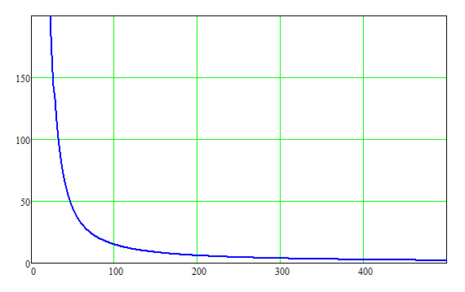
 | Расстояние от центра взрыва, м
Рисунок 5 – Зависимость величины избыточного давления ударной волны взрыва облака ТВС от расстояния.
Тепловое излучение огненного шара, кВт/м²
Расстояние от центра огненного шара, м
Рисунок 6 – Зависимость величины теплового излучения огненного шара от расстояния.

Тепловое излучение пожара разлива, кВт/м² | 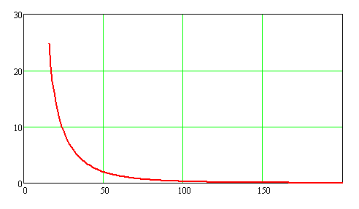
 | Расстояние от места разрушения автоцистерны, м
Рисунок 7 – Зависимость величины теплового излучения пожара разлива от расстояния.
Радиус зоны возможных сильных разрушений, границы которых определяются величиной избыточного давления 50 кПа, составляет 46,6 м.
Зависимость степени риска от расстояния при возможных ЧС при транспортировке нефтепродуктов (бензина) показана на рисунке 8.
Возможные поражающие факторы, вызванные ЧС при транспортировке бензина | График зависимости риска гибели людей от расстояния  (от места аварии транспортного средства, перевозящего бензин)
Ударная волна взрыва облака паровоздушной смеси (возможная частота реализации ЧС 1,01*10⁻⁵ год⁻¹)
  Индивидуальный риск гибели людей, 1/год | 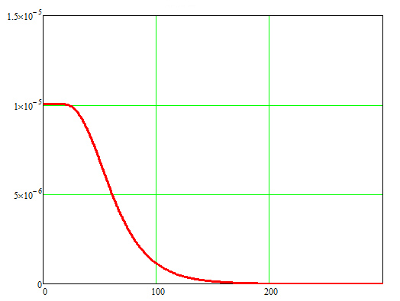
   | Расстояние от места аварии автоцистерны с бензином, м
Тепловое излучение "огненного шара" (возможная частота реализации ЧС 5,3*10⁻⁷ год⁻¹)
  Индивидуальный риск гибели людей, 1/год | 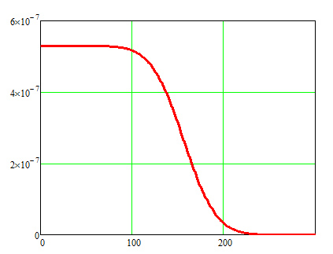
   | Расстояние от места аварии автоцистерны с бензином, м
Тепловое излучение пожара разлива (возможная частота реализации ЧС 1,59*10⁻⁵ год⁻¹)
  Индивидуальный риск гибели людей, 1/год | 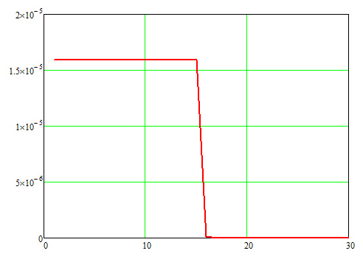
   | Расстояние от места аварии автоцистерны с бензином, м
Рисунок 8 - Зависимость степени риска от расстояния при возможных ЧС при транспортировке нефтепродуктов (бензина).

Транспортировка СУГ может осуществляться автоцистернами, максимальный объем которых может составлять 10 м³.
Результаты расчета поражающих факторов возможных взрыва ТВС, огненного шара и пожара разлива при разрушении автоцистерны с СУГ приведены на рисунках 9-11 и в таблице 4.
В зависимости от места возможной аварии количество пораженных людей может составить от 1 до 5 человек.
Таблица 4 – Границы зон действия поражающих факторов взрыва, огненного шара и пожара разлива при разрушении автоцистерны с СУГ вместимостью 10 м³.
Показатели | Избыточное давление взрыва облака ТВС | Тепловое излучение огненного шара | Тепловое излучение пожара пролива
Максимальное количество опасного вещества, участвующего в аварии с учетом 90% заполнения цистерны, т | 4,77 | 4,77 | 4,77
Максимальное количество опасного вещества, участвующего в создании поражающих факторов, т | 4,77 | 2,86 | 4,77
Граница зоны (м), с избыточным давлением:
ΔР=320 кПа | 25,7 | – | –
ΔР=160 кПа | 35,2 | – | –
ΔР=128 кПа | 39,2 | – | –
ΔР=96 кПа | 45,2 | – | –
ΔР=80 кПа | 49,7 | – | –
ΔР=64 кПа | 55,9 | – | –
ΔР=50 кПа | 64 | – | –
ΔР=48 кПа | 65,6 | – | –
ΔР=32 кПа | 83,4 | – | –
ΔР=16 кПа | 131,2 | – | –
ΔР=5 кПа (зона расстекления) | 321,8 | – | –
Эффективный диаметр "огненного шара", м | – | 72,0
Высота центра "огненного шара", м | – | 36,0
Время существования "огненного шара", с | – | 10,3
Максимальная площадь пожара разлива, м² | – | – | 181
Радиус разлива, м | – | – | 7,6
Возгорание древесины через 10 мин (q=14 кВт/м²): | – | 121 | 18,4
Появление ожогов 1-й степени через 15-20 с, 2-й степени через 30-40 с (q=7 кВт/м²): | – | 160,8 | 26,3
Безопасно для человека в брезентовой одежде (q=4,2 кВт/м²): | – | 194,4 | 33,2
Без негативных последствий в течение длительного времени (q=1,4 кВт/м²): | – | 283,9 | 51,7

Избыточное давление взрыва облака ТВС, кПа
Расстояние от центра взрыва, м
Рисунок 9 – Зависимость величины избыточного давления ударной волны взрыва облака ТВС от расстояния.
Тепловое излучение огненного шара, кВт/м² | 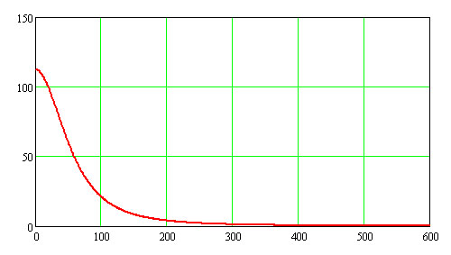
 | Расстояние от центра огненного шара, м
Рисунок 10 – Зависимость величины теплового излучения огненного шара от расстояния.

Тепловое излучение пожара разлива, кВт/м² | 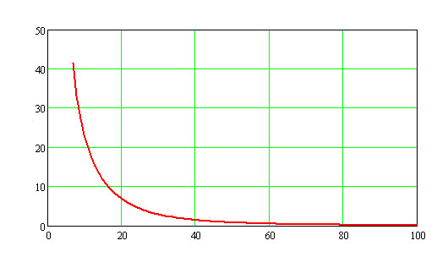
 | Расстояние от места разрушения автоцистерны, м
Рисунок 11 – Зависимость величины теплового излучения пожара разлива от расстояния.

Зоны возможных сильных разрушений, границы которых определяются величиной избыточного давления 50 кПа, составляют 64 м и показаны на схеме «Зоны действия поражающих факторов возможных аварий на потенциально опасных объектах и транспортных коммуникациях Перелёшинского городского поселения Панинского муниципального района Воронежской области».
Зависимость степени риска от расстояния при возможных ЧС при транспортировке при транспортировке СУГ приведена на рисунке 12.

Возможные поражающие факторы, вызванные ЧС при транспортировке СУГ | График зависимости риска гибели людей от расстояния  (от места аварии транспортного средства, перевозящего СУГ)
Ударная волна взрыва облака паровоздушной смеси (возможная частота реализации ЧС 2,12*10⁻⁵ год⁻¹)
  Индивидуальный риск гибели людей, 1/год | 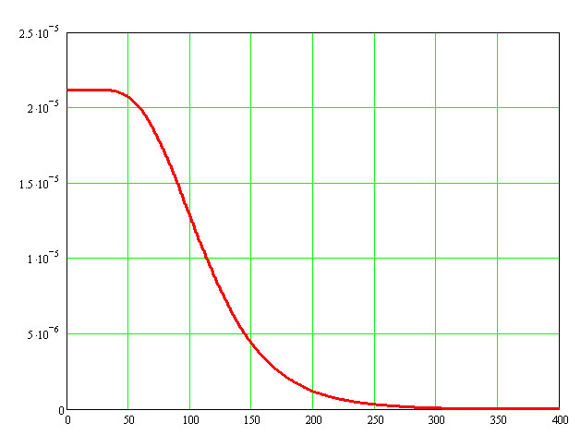
   | Расстояние от места аварии автоцистерны с СУГ, м
Тепловое излучение "огненного шара" (возможная частота реализации ЧС 2,12*10⁻⁵ год⁻¹)
  Индивидуальный риск гибели людей, 1/год | 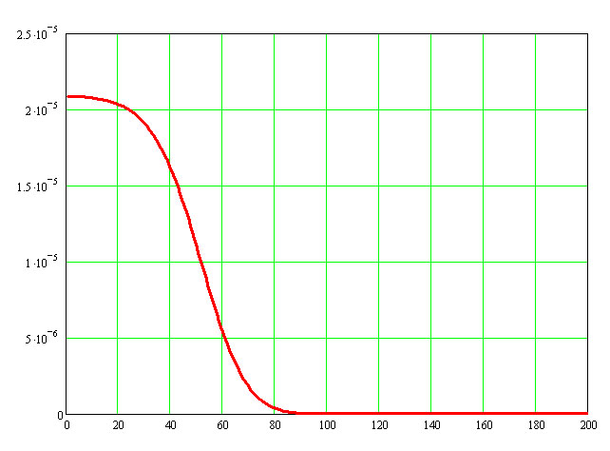
   | Расстояние от места аварии автоцистерны с СУГ, м
Тепловое излучение пожара разлива (возможная частота реализации ЧС 1,06*10⁻⁵ год⁻¹)
  Индивидуальный риск гибели людей, 1/год | 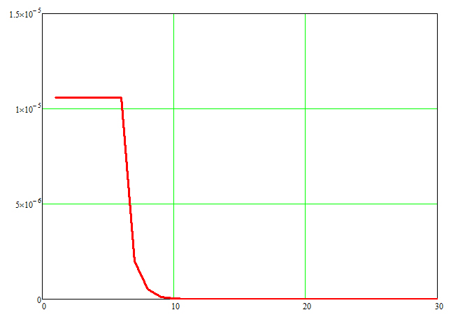
   | Расстояние от места аварии автоцистерны с СУГ, м
Рисунок 12 - Зависимость степени риска от расстояния при возможных ЧС при транспортировке СУГ.

Распределение потенциального (территориального) риска гибели людей при авариях на автодорогах Перелёшинского городского поселения показано на схеме «Границы территорий, подверженных риску возникновения чрезвычайных ситуаций природного и техногенного характера».
      - Анализ возможных последствий аварий на железнодорожном транспорте
Из общего числа грузовых поездов около 35% перевозят опасные грузы. Наиболее вероятны аварии на участках маневрирования. При анализе выбросов опасных материалов наиболее значимой (со значительным повреждением корпуса) является авария, которая происходит при значительных нагрузках, реализующихся при столкновениях составов или сходе вагонов с рельсов. Аварийность на железнодорожном транспорте оценивается величиной 1,9*10⁻⁶ 1/(состав ∙ км). Чтобы перевести эту цифру в величину на вагон ∙ км, принимают долю поврежденных вагонов, равной 0,2. Тогда интенсивность аварийных ситуаций составит 3,8*10⁻⁷ 1/(вагон ∙км). В отношении распределения размеров проливов принимается следующее: 0,5 - для 10% потери груза; 0,2 - для 30% потери груза; 0,3 - для полной потери груза.
Кроме того, для оценки опасности при перевозках учитывается и годовое число вагонов, объем груза на один вагон, общее расстояние перевозок по главным путям, в том числе вблизи рассматриваемых объектов и населенных пунктов, общее расстояние при маневрировании одного вагона.
Укрупненные оценки об авариях с различными веществами на тонну перевозимого груза:
легковоспламеняющиеся жидкости – 26%;
горючие жидкости/невоспламеняющиеся сжатые газы – 22%;
воспламеняющиеся сжатые газы – 12%;
ядовитые вещества – 3%.
По территории поселения с северной стороны в р.п. Перелёшинский проходит ветка железной дороги – «Верхняя Хава – Перелёшинский», по которой может осуществляться транспортировка нефтепродуктов в цистернах (44,7 т).
Анализ возможных последствий аварий с участием взрывопожароопасных веществ
Поражающими факторами возможных аварий на железнодорожном транспорте, перевозящем нефтепродукты, могут быть:
- воздушная ударная волна, образующаяся в результате взрывных превращений облаков топливно-воздушных смесей (ТВС);
- тепловое излучение горящих разлитий;
- осколки и обломки оборудования, обломки зданий и сооружений, образующиеся в результате взрывных превращений облаков ТВС.
Результаты расчета поражающих факторов возможных взрыва ТВС и пожара разлива при разрушении железнодорожной цистерны с бензином приведены на рисунках 13-14 и в таблице 5.
В зависимости от места возможной аварии количество пораженных людей может составить от 1 до 5 человек.
Таблица 5 – Границы зон действия поражающих факторов взрыва ТВС и пожара разлива при разрушении ж/д цистерны с бензином вместимостью 44,7 т.
Показатели | Избыточное давление взрыва облака ТВС | Тепловое излучение пожара пролива
Максимальное количество опасного вещества, участвующего в аварии с учетом 90% заполнения цистерны, т | 44,7 | 44,7
Максимальное количество опасного вещества, участвующего в создании поражающих факторов, т | 3 | 44,7
Граница зоны (м), с избыточным давлением:
ΔР=320 кПа | 21,7 | –
ΔР=160 кПа | 30 | –
ΔР=128 кПа | 33 | –
ΔР=96 кПа | 38,3 | –
ΔР=80 кПа | 42 | –
ΔР=64 кПа | 47,4 | –
ΔР=48 кПа | 55,5 | –
ΔР=32 кПа | 70,5 | –
ΔР=16 кПа | 111
ΔР=5 кПа (зона расстекления) | 272,5 | –
Максимальная площадь пожара разлива, м² | – | 1218
Радиус разлива, м | – | 19,7
Возгорание древесины через 10 мин (q=14 кВт/м²): | – | 25,3
Появление ожогов 1-й степени через 15-20 с, 2-й степени через 30-40 с (q=7 кВт/м²): | – | 35,4
Безопасно для человека в брезентовой одежде (q=4,2 кВт/м²): | – | 44,7
Без негативных последствий в течение длительного времени (q=1,4 кВт/м²): | – | 69,9

Избыточное давление взрыва облака ТВС, кПа | 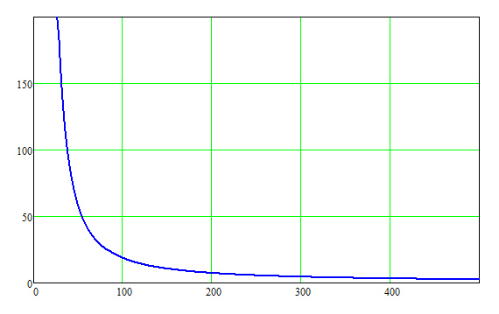
 | Расстояние от центра взрыва, м
Рисунок 13 – Зависимость величины избыточного давления ударной волны взрыва облака ТВС от расстояния.

Тепловое излучение пожара разлива, кВт/м² | 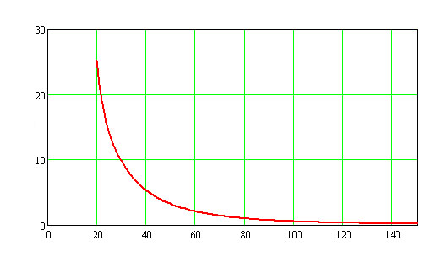
 | Расстояние от места разрушения ж/д цистерны, м
Рисунок 14 – Зависимость величины теплового излучения пожара разлива от расстояния.

Зоны возможных сильных разрушений, границы которых определяются величиной избыточного давления 50 кПа, составляют 54,2 м.
Зависимость степени риска от расстояния при возможных ЧС при транспортировке нефтепродуктов приведена на рисунке 15.

Возможные поражающие факторы, вызванные ЧС при транспортировке бензина | График зависимости риска гибели людей от расстояния  (от места аварии транспортного средства, перевозящего бензин)
Ударная волна взрыва облака паровоздушной смеси (возможная частота реализации ЧС 1,6*10⁻⁶ год⁻¹)
  Индивидуальный риск гибели людей, 1/год | 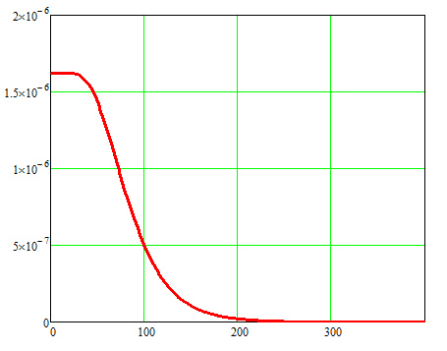
   | Расстояние от места аварии ж/д цистерны с бензином, м
Тепловое излучение пожара разлива (возможная частота реализации ЧС 3,78*10⁻⁶ год⁻¹)
  Индивидуальный риск гибели людей, 1/год | 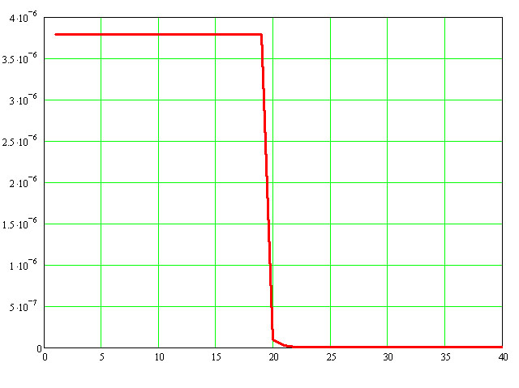
   | Расстояние от места аварии ж/д цистерны с бензином, м
Рисунок 15 - Зависимость степени риска от расстояния при возможных ЧС при транспортировке нефтепродуктов (бензина) железнодорожным транспортом.
Распределение потенциального (территориального) риска гибели людей при авариях на участке железной дороги, проходящей по территории Перелёшинского городского поселения Панинского муниципального района, показано на схеме «Границы территорий, подверженных риску возникновения чрезвычайных ситуаций природного и техногенного характера».
    - Анализ возможных последствий аварий на газопроводах
      - Прогноз масштабов зон поражения при авариях на объектах системы газораспределения
На территории Перелёшинского городского поселения Панинского муниципального района Воронежской области имеются следующие объекты системы газораспределения:
- межпоселковые газораспределительные сети высокого и среднего давления;
- распределительные газопроводы высокого, среднего и низкого давления;
- газораспределительные станции, газорегуляторные пункты и шкафные регуляторные пункты.
В настоящее время газоснабжение Перелёшинского городского поселения развивается на базе природного газа через ГРП Новоалександровка от ГРС Сергеевка, от газопровода-отвода к п.г.т. Анна.
Природный газ давлением 1,2 МПа подается в поселение от существующей ГРП «Новоалександровка».
Распределение газа по поселению осуществляется по 3-х ступенчатой схеме:
  - I-я ступень – газопровод высокого давления I-ой категории Р ≤ 1,2 МПа;
  - II-я ступень – газопровод среднего давления Р ≤ 0,03 МПа;
  - III-я ступень – газопровод низкого давления Р ≤ 0,003 МПа.
Связь между ступенями осуществляется через газорегуляторные пункты (ГРП, ШРП). Всего в поселении насчитывается 1 ГРП и 5 ШРП. По типу прокладки газопроводы всех категорий давления делятся на подземный и надземный. Надземный тип прокладки в основном для газопровода низкого давления.
По данным администрации Перелёшинского городского поселения:
- газифицированных квартир природным газом — 551 шт., сжиженным газом — 0 шт.;
- природным газом газифицировано 44% квартир от общего количества;
Направление использования природного газа:
- Хозяйственно - бытовые нужды населения
- Энергоноситель для теплоисточников
При разгерметизации распределительного газопровода чаще всего происходит истечение природного газа в атмосферу с последующим рассеянием. При разгерметизации наземных участков газопроводов так же возможно факельное горение (образование горящей струи в условиях мгновенного воспламенения утечки газа). Причем факельное горение также наблюдается при истечении из подземного газопровода в искусственно созданном котловане (при ведении земляных работ). Кроме того, при утечке газа из подземного участка газопровода возможно проникновение вещества через грунт над трубой с последующим воспламенением и образованием колышущегося пламени (слабого источника теплового излучения, возникающего при воспламенении и фильтрации газа через грунт над телом трубы, и способного служить источником зажигания). При аварии на территории населенного пункта может произойти проникновение природного газа в помещения зданий, в результате чего возможно образование взрыво- и пожароопасной газовоздушной смеси, которая при наличии источника зажигания способна к взрыву (повышению давления в помещении за счет сгорания горючей смеси), приводящему к разрушению зданий и травмированию людей.
На открытых участках распределительных газопроводов наибольшую опасность представляет факельное горение газа, исходящего через аварийное отверстие газопровода высокого давления.
Оценка опасного воздействия поражающих факторов факельного горения газа при разгерметизации распределительного газопровода высокого давления проводилась в соответствии с алгоритмом количественной оценки риска распределительного газопровода, разработанным специалистами ОАО "Газпром".
В качестве исходных данных принято:
- рабочее давление в газопроводе 1,2 МПа;
- внутренний диаметр трубопровода 300 мм;
- температура продукта внутри газопровода 15 ºС;
- глубина заложения подземного газопровода – 1 м.
Результаты расчетов показывают, что при аварийной разгерметизации наземной части газопровода высокого давления возможно образование факельного горения истекаемого газа, при этом длина факела может достигать 81 м при гильотинном разрушении газопровода и 6,7 м при образовании свища или трещины диаметром 15 мм.
При разрушении подземного газопровода высокого давления длина факела может достигать 19,6 м.
Факельное горение может привести к воздействию теплового излучения факела на людей, сооружения и строения, расположенные в непосредственной близости от места аварии.

Основные результаты анализа возможных последствий воздействия чрезвычайных ситуаций природного характера

Классификация опасных природных явлений
Источниками природной опасности на рассматриваемой территории являются части литосферы, гидросферы или атмосферы, в которых протекают различные природные процессы и возможно возникновение опасных природных явлении, т. е. природных явлений с уровнями воздействий, оказывающими негативное влияние на жизнедеятельность людей и состояние объектов техносферы. Природное явление - это результат протекания природных процессов. Число видов опасных природных явлений, с одной стороны, снижается по мере приспособления к ним технологий природопользования, повышения защищенности людей от действия неблагоприятных факторов, а с другом стороны, увеличивается в результате антропогенного воздействия на природную среду, по мере усложнения хозяйства, появления значимых для жизнедеятельности человека индустриальных технологий, являющихся более уязвимыми к помехам.
По виду природные явления классифицируются на:
- геофизические - землетрясения, извержения вулканов;
- геологические - оползни, сели, обвалы, осыпи, лавины, склоновый смыв, просадка лессовых пород, просадка (провал) земной поверхности в результате карста, абразия, эрозия, курумы, пыльные бури;
- морские гидрологические - тропические циклоны (тайфуны), цунами, сильное волнение (5 баллов и более), сильный тягу и в портах, ранний ледовый покров и припай, напор льдов, интенсивный дрейф льдов, непроходимый лед, обледенение судов и портовых сооружений, отрыв прибрежных льдов;
- гидрологические - высокие уровни воды, половодье, дождевые паводки, заторы и зажоры, ветровые нагоны, низкие уровни волы ранний ледостав и появление льда на судоходных водоемах и реках;
- гидрогеологические - низкие уровни грунтовых вод высокие уровни грунтовых вод;
- метеорологические - бури, ураганы, смерчи, шквалы, вертикальные вихри, крупный град, сильный дождь (ливень), сильный снегопад, сильный гололед, сильный мороз, сильная метель, сильная жара, сильный туман, засуха, суховей, заморозки;
- природные пожары - лесные пожары, пожары степных и хлебных массивов, торфяные пожары, подземные пожары горючих ископаемых.

Опасные ситуации природного характера на территории Перелёшинского городского поселения
Геофизические опасные явления
В соответствии с картами общего сейсмического районирования Российской Федерации ОСР-97 /25/ на территории Воронежской области могут происходить 5-и балльные землетрясения по шкале MSK с частотой реализации 1 раз в 500 лет (2·10⁻³ 1/год) и 6-и балльные по шкале MSK с частотой реализации 1 раз в 5 тысяч лет (2·10⁻⁴ 1/год). Для территории Перелёшинского городского поселения уровень опасности землетрясений составляет 1 балл.
Геологические опасные явления. На территории поселения выявлен комплекс экзогенных геологических процессов: овражная и балочная эрозия, оползнеобразование возможно развитие просадочных явлений, заболачивание в пойме реки.
Территория Перелёшинского городского поселения подвержена развитию овражной эрозии сильной интенсивности (коэффициент овражности 0,05-0,1). Также возможно развитие процессов оползнеобразования слабой интенсивности (коэффициент пораженности 0,001-0,01).
На территории поселения вероятно развитие просадочных явлений.
Территория Перелёшинского городского поселения подвержена процессам заболачивания. Процессы заболачивания сильной интенсивности, в основном, развиты в поймах и на участках низких террас.
Гидрологические опасные явления
По территории поселения протекает река Верхняя Матренка и 3 реки без названия у с.Петровское (2 реки) и у р.п.Перелешинский. Имеется несколько прудов.
Зона затопления прибрежных территорий речными паводками повторяемостью один раз в 100 лет является неблагоприятной для градостроительного освоения без проведения дорогостоящих мероприятий по инженерной подготовке территории (подсыпка, гидронамыв, дренаж, берегоукрепление).
В соответствии с паспортизацией населенных пунктов и объектов хозяйствования по предупреждению чрезвычайных ситуаций от затопления и подтопления на территории Воронежской области, предоставленной отделом водных ресурсов по Воронежской области Донского бассейного водного управления Федерального агентства водных ресурсов МПР России, в поселении отсутствуют территории, подверженные затоплению паводком 1% обеспеченности.
Метеорологические опасные явления
Территория Перелёшинского городского поселения относится к районам с опасно высокими температурами воздуха летом, где число дней в году с максимальной температурой, превышающей +30^{о}С больше или равно пяти.
Среднее число дней с температурой на 20 ^{о}С выше средней июльской составляет более 1 в год (очень высокий риск). При этом максимальная температура в летний период зафиксирована равной +38^{о}С. Максимальная непрерывная продолжительность периода высоких значений температуры воздуха (30 ^{о}С и выше) составляет 12 часов.
Степень опасности экстремально высоких температур воздуха составляет 1 балл.
Среднее число дней с температурой на 20^{о}С ниже средней январской составляет более 1 в год (очень высокий риск). Степень опасности экстремально низких температур воздуха составляет 1 балл. Абсолютная минимальная температура отмечалась равной -38^{о}С.
Территория Перелёшинского городского поселения относится к районам, для которых максимальное суточное количество осадков, превышающее 50 мм/сутки, возможно с интенсивностью 1 раз в 10 лет.
Возникновение ветров со скоростью равной или превышающей 20 м/сек возможно не реже 1 раза в 10 лет. Повторяемость ветров со скоростью более 35 м/с возможна реже 1 раза в 100 лет. Степень опасности сильных ветров составляет 3 балла.
Для территории Перелёшинского городского поселения опасность гололедно-изморозных явлений составляет 2 балла. Толщина гололедной стенки, возможная 1 раз в 5 лет, составит 10 мм (средний риск). Указанные данные приведены для провода, расположенного на высоте 10 м, толщиной 1 см. Плотность гололеда приведена к 0,9 г/см³.
Повторяемость интенсивных осадков (20 мм и более в сутки) в Перелёшинском городском поселении составляет более 1 раза в год (очень высокий риск). Степень опасности сильных дождей составляет 2 балла.
На рассматриваемой территории снегопады с интенсивностью 20 мм в сутки встречаются более 1 раза в год (очень высокий риск). Степень опасности сильных снегопадов составляет 1 балл.
Для рассматриваемого региона среднее многолетнее число дней с сильным туманом (видимость менее 100 м) составляет более 1 в год (очень высокий риск).
Степень опасности сильных туманов составляет 1 балл.
Выпадения губительного града (диаметром 20 мм и более) менее 1 дня в год соответствует 1 баллу опасности. Среднее многолетнее число дней с градом (диаметром 20 мм и более) составляет 0,5-1,5 в год (низкий риск).
Степень опасности гроз и градобитий для рассматриваемого региона составляет 3 балла.
Для рассматриваемого региона снеговые нагрузки до 1 кПа возможны 1 раз в два года.
Для рассматриваемого региона повторяемость метелей составляет более 1 раза в год (очень высокий риск). Степень опасности метелей - 3 балла.

Инженерная подготовка территории

Противооползневые и противообвальные сооружения и мероприятия
В населенных пунктах, расположенных на территориях, подверженных оползневым и обвальным процессам, следует применять следующие мероприятия, направленные на предотвращение и стабилизацию этих процессов:
- изменение рельефа склона в целях повышения его устойчивости;
- регулирование стока поверхностных вод с помощью вертикальной планировки территории и устройства системы поверхностного водоотвода;
- предотвращение инфильтрации воды в грунт и эрозионных процессов;
- искусственное понижение уровня подземных вод;
- агролесомелиорация;
- закрепление грунтов (в том числе армированием);
- устройство удерживающих сооружений;
- террасирование склонов;
- прочие мероприятия (регулирование тепловых процессов с помощью теплозащитных устройств и покрытий, защита от вредного влияния процессов промерзания и оттаивания, установление охранных зон и т.д.).
Если применение мероприятий и сооружений активной защиты полностью не исключает возможность образования оползней и обвалов, а также в случае технической невозможности или нецелесообразности активной защиты, следует предусматривать мероприятия пассивной защиты (приспособление защищаемых сооружений к обтеканию их оползнем, улавливающие сооружения и устройства, противообвальные галереи и др.).
При проектировании противооползневых и противообвальных сооружений и мероприятий на берегах водоемов и водотоков необходимо дополнительно соблюдать требования к берегозащитным сооружениям.
При выборе защитных мероприятий и сооружений и их комплексов следует учитывать виды возможных деформаций склона (откоса), уровень ответственности защищаемых объектов, их конструктивные и эксплуатационные особенности.

Сооружения и мероприятия для защиты от подтопления
При необходимости инженерной защиты от подтопления следует предусматривать комплекс мероприятий, обеспечивающих предотвращение подтопления территорий и отдельных объектов в зависимости от требований строительства, функционального использования и особенностей эксплуатации, охраны окружающей среды и/или устранения отрицательных воздействий подтопления.
Защита от подтопления должна включать в себя:
- локальную защиту зданий, сооружений, грунтов оснований и защиту застроенной территории в целом;
- водоотведение;
- утилизацию (при необходимости очистки) дренажных вод;
- систему мониторинга за режимом подземных и поверхностных вод, за расходами (утечками) и напорами в водонесущих коммуникациях, за деформациями оснований, зданий и сооружений, а также за работой сооружений инженерной защиты.
Локальная система инженерной защиты, направленная на защиту отдельных зданий и сооружений, включает в себя дренажи, противофильтрационные завесы и экраны.
Территориальная система, обеспечивающая общую защиту застроенной территории (участка), включает в себя перехватывающие дренажи, противофильтрационные завесы, вертикальную планировку территории с организацией поверхностного стока, прочистку открытых водотоков и других элементов естественного дренирования, дождевую канализацию и регулирование режима водных объектов.
На территории населенных пунктов с высоким стоянием грунтовых вод, на заболоченных участках следует предусматривать понижение уровня грунтовых вод в зоне капитальной застройки путем устройства закрытых дренажей. На территории усадебной застройки населенных пунктов и на территориях стадионов, парков и других озелененных территорий общего пользования допускается открытая осушительная сеть.
Указанные мероприятия должны обеспечивать понижение уровня грунтовых вод на территории: капитальной застройки - не менее 2 м от проектной отметки поверхности: стадионов, парков, скверов и других зеленых насаждений - не менее 1 м.
На участках залегания торфа, подлежащих застройке, наряду с понижением уровня грунтовых вод следует предусматривать пригрузку их поверхности минеральными грунтами, а при соответствующем обосновании допускается выторфовывание. Толщина слоя пригрузки минеральными грунтами устанавливается с учетом последующей осадки торфа и обеспечения необходимого уклона территории для устройства поверхностного стока.
На территории микрорайонов минимальную толщину слоя минеральных грунтов следует принимать равной 1 м, на проезжих частях улиц толщина слоя минеральных грунтов должна быть установлена в зависимости от интенсивности движения транспорта.
Система инженерной защиты от подтопления является территориально единой, объединяющей все локальные системы отдельных участков и объектов.

Сооружения и мероприятия для защиты от затопления
В качестве основных средств инженерной защиты от затопления кроме обвалования, искусственного повышения поверхности территории следует предусматривать руслорегулирующие сооружения и сооружения по регулированию и отводу поверхностного стока, дренажные системы и другие сооружения инженерной защиты.
В состав проекта инженерной защиты территории следует включать организационно-технические мероприятия, предусматривающие пропуск весеннего половодья и дождевых паводков.
Инженерная защита осваиваемых территорий должна предусматривать образование единой системы территориальных и локальных сооружений и мероприятий.
При устройстве инженерной защиты от затопления следует определять целесообразность и возможность одновременного использования сооружений и систем инженерной защиты в целях улучшения водообеспечения и водоснабжения, эксплуатации промышленных и коммунальных объектов, а также в интересах энергетики, транспорта, сельского, лесного, рыбного и охотничьего хозяйств, мелиорации, рекреации и охраны природы, предусматривая в проектах возможность создания вариантов сооружений инженерной защиты многофункционального назначения.

Мероприятия для защиты от морозного пучения грунтов
Инженерная защита от морозного (криогенного) пучения грунтов необходима для легких малоэтажных зданий и сооружений, линейных сооружений и коммуникаций (трубопроводов, ЛЭП, дорог, линий связи и др.).
Противопучинные мероприятия подразделяют на следующие виды:
- инженерно-мелиоративные (тепломелиорация и гидромелиорация);
- конструктивные;
- физико-химические (засоление, гидрофобизация грунтов и др.);
- комбинированные.
Тепломелиоративные мероприятия предусматривают теплоизоляцию фундамента, прокладку вблизи фундамента по наружному периметру подземных коммуникаций, выделяющих в грунт тепло.
Гидромелиоративные мероприятия предусматривают понижение уровня грунтовых вод, осушение грунтов в пределах сезонно-мерзлого слоя и предохранение грунтов от насыщения поверхности атмосферными и производственными водами, использование открытых и закрытых дренажных систем (в соответствии с требованиями регионального норматива градостроительного проектирования "Производственные территории населенных пунктов Воронежской области").
Конструктивные противопучинные мероприятия предусматривают повышение эффективности работы конструкций фундаментов и сооружений в пучиноопасных грунтах и предназначаются для снижения усилий, выпучивающих фундамент, приспособления фундаментов и наземной части сооружения к неравномерным деформациям пучинистых грунтов.
Физико-химические противопучинные мероприятия предусматривают специальную обработку грунта вяжущими и стабилизирующими веществами.
При необходимости следует предусматривать мониторинг для обеспечения надежности и эффективности применяемых мероприятий. Следует проводить наблюдения за влажностью, режимом промерзания грунта, пучением и деформацией сооружений в предзимний период и в конце зимнего периода. Состав и режим наблюдений определяют в зависимости от сложности инженерно-геокриологических условий, типов применяемых фундаментов и потенциальной опасности процессов морозного пучения на осваиваемой территории.

Оповещение в случае чрезвычайной ситуации
Одним из главных мероприятий по защите населения от чрезвычайных ситуаций природного и техногенного характера является его своевременное оповещение и информирование о возникновении или угрозе возникновения какой-либо опасности.
При любом характере опасности, порядок оповещения населения предусматривает включение электрических сирен, прерывистый (завывающий) звук которых означает единый сигнал опасности «Внимание всем!». Услышав этот звук (сигнал), люди должны немедленно включить имеющиеся у них средства приема речевой информации - радиоточки, радиоприемники и телевизоры, чтобы прослушать информационные сообщения о характере и масштабах угрозы, а также рекомендации наиболее рационального способа своего поведения в создавшихся условиях.
Система оповещения Панинского муниципального района входит в общую систему оповещения Воронежской области.
Сигналы оповещения передаются вне всякой очереди по автоматизированной системе централизованного оповещения, радио и проводным каналам Министерств и ведомств, сетям телевидения и радиовещания.
В состав системы оповещения включены стойки централизованного вызова, электрические сирены СЦО с дистанционным управлением, радиотрансляционные узлы с включением в них радиоточек, УКВ (радиовещательных) станций, передатчиков звукового сопровождения телевидения.
Оповещение населения осуществляется:
- через радиотрансляционную сеть;
- с помощью машин службы ООП, оборудованных звукоусилительными установками;
- электросиренами и громкоговорителями.
В Панинском муниципальном районе имеется одна электросирена С-40, установленная по адресу: РОВД Панинского муниципального района (р.п. Панино, ул. Железнодорожная, д.52).
Организация оповещения сельских жителей, не включенных в систему централизованного оповещения, осуществляется патрульными машинами ОВД, оборудованные громкоговорящими устройствами, выделяемые по плану взаимодействия
Для приема речевой информации у сотрудников ГИБДД устанавливается радиоприемник эфирного вещания (иной радиоприемник, если объект будет абонентом радиотрансляционной сети проводного вещания, либо телевизионный приемник).
Оповещение участников движения производится сотрудниками ГИБДД либо через радиоприемники, находящиеся в автомашинах участников дорожного движения.
Управление мероприятиями гражданской обороны организовано по местному, междугородным телефонно-телеграфным каналам связи с последующим переходом на прямые связи, радиосетях ГУ МЧС России по Воронежской области.
Технические решения по системе оповещения, принятые на территории района, отвечают требованиям совместного приказа МЧС Росси, Мининформсвязи России и Минкультуры России от 25 июля 2006 г. №422/90/376 «Об утверждении Положения о системах оповещениях населения».
При реализации технических решений по оповещению учитывались требования постановления Правительства РФ от 19.10.96 г. № 1254 в части присоединения ведомственных и выделенных сетей связи общего пользования, РД 34.48.510-87 в части создания автоматизированной производственной телефонной связи в Минэнерго России, а также решения ГКЭС России от 28.06.96 г. в части порядка организационно-технического взаимодействия операторов телефонных сетей общего пользования на территории РФ.

Проведение аварийно – спасательных работ
Аварийно-спасательные и другие неотложные работы в зонах ЧС планируется проводить с целью срочного оказания помощи населению, которое подверглось непосредственного или косвенному воздействию разрушительных и вредоносных сил природы, техногенных аварий и катастроф, а также для ограничения масштабов, локализации или ликвидации возникших при этом ЧС.
Комплексом аварийно-спасательных работ необходимо обеспечить поиск и удаление людей за пределы зон действия опасных и вредных для их жизни и здоровья факторов, оказание неотложной медицинской помощи пострадавшим и их эвакуацию в лечебные учреждения, создание для спасенных необходимых условий физиологически нормального существования человеческого организма.
Применение комплекса мероприятий по защите населения в ЧС в рамках РСЧС обеспечивается:
- организацией и осуществлением непрерывного наблюдения, контроля и прогнозирования состояния природной среды, возникновения и развития, опасных для населения природных явлений, техногенных аварий и катастроф с учетом особенностей подконтрольных территорий;
- своевременным оповещением инстанций, органов руководства и управления, а также должностных лиц об угрозе возникновения ЧС и их развитии, а также доведением до населения установленных сигналов и порядка действий в конкретно складывающейся обстановке;
- обучением населения действиям в ЧС и его психологической подготовкой;
- разработкой и осуществлением мер по жизнеобеспечению населения на случай природных и техногенных ЧС.
В соответствии с Федеральным законом № 131, статья 14, п.24, 25, к вопросам местного значения поселения относятся:
- создание, содержание и организация деятельности аварийно-спасательных служб и (или) аварийно-спасательных формирований на территории поселения;
- организация и осуществление мероприятий по мобилизационной подготовке муниципальных предприятий и учреждений, находящихся на территории поселения.

Противопожарные мероприятия на территории поселения
На территории Перелёшинского городского поселения пожарную опасность представляет как горение населенных пунктов, так и горение лесов и травяного покрова.
Согласно данным паспорта муниципального образования площадь земель лесного фонда на территории Перелёшинского городского поселения составляет 127 га. Лесные массивы на территории поселения относятся к Панинскому участковому лесничеству Эртильского лесничества.
На территории Панинского муниципального района пожаротушение осуществляется при помощи сил и средств подразделений пожарной охраны.
В Перелёшинском городском поселении отсутствует пожарное депо. В случае необходимости пожарная машина вызывается из р.п. Панино, а также на территории ОАО «Перелёшинский сахарный комбинат» и ООО «Перелёшинский семенной завод» содержатся две пожарные машины.
На территории Панинского городского поселения расположена пожарная часть №49. На оснащении ПЧ-49 находятся 2 пожарные автоцистерны АЦ-40.
В соответствии с № 123-ФЗ «Технический регламент о требованиях пожарной безопасности», статьей 76 о требованиях пожарной безопасности по размещению подразделений пожарной охраны в поселениях и городских округах:
1. Дислокация подразделений пожарной охраны на территориях поселений и городских округов определяется исходя из условия, что время прибытия первого подразделения к месту вызова в городских поселениях и городских округах не должно превышать 10 минут, а в сельских поселениях - 20 минут.
2. Подразделения пожарной охраны населенных пунктов должны размещаться в зданиях пожарных депо.
При расчетах времени в пути пожарного подразделения берется скорость движения автомобиля равная 45 км/ч. Время прибытия первого подразделения в населенные пункты расположенные на расстоянии более 15 км будет больше 20 мин. Для таких населенных пунктов следует рассмотреть возможность строительства пожарной части.
Также рекомендуется предусмотреть комплектование первичных средств пожаротушения, применяемых до прибытия пожарного расчета.
В соответствии с Федеральным законом № 131, статья 14, п.9, обеспечение первичных мер пожарной безопасности в границах населенных пунктов поселения, относятся к вопросам местного значения поселения.
В соответствии с № 123-ФЗ «Технический регламент о требованиях пожарной безопасности», статьей 63 первичные меры пожарной безопасности должны включать в себя:
1) реализацию полномочий органов местного самоуправления по решению вопросов организационно-правового, финансового, материально-технического обеспечения пожарной безопасности муниципального образования;
2) разработку и осуществление мероприятий по обеспечению пожарной безопасности муниципального образования и объектов муниципальной собственности, которые должны предусматриваться в планах и программах развития территории, обеспечение надлежащего состояния источников противопожарного водоснабжения, содержание в исправном состоянии средств обеспечения пожарной безопасности жилых и общественных зданий, находящихся в муниципальной собственности;
3) разработку и организацию выполнения муниципальных целевых программ по вопросам обеспечения пожарной безопасности;
4) разработку плана привлечения сил и средств для тушения пожаров и проведения аварийно-спасательных работ на территории муниципального образования и контроль за его выполнением;
5) установление особого противопожарного режима на территории муниципального образования, а также дополнительных требований пожарной безопасности на время его действия;
6) обеспечение беспрепятственного проезда пожарной техники к месту пожара;
7) обеспечение связи и оповещения населения о пожаре;
8) организацию обучения населения мерам пожарной безопасности и пропаганду в области пожарной безопасности, содействие распространению пожарно-технических знаний;
9) социальное и экономическое стимулирование участия граждан и организаций в добровольной пожарной охране, в том числе участия в борьбе с пожарами.
Для обеспечения пожарной безопасности в лесах, в соответствии со статьей 53 Лесного Кодекса Российской Федерации, осуществляется:
1) противопожарное обустройство лесов, в том числе строительство, реконструкция и содержание дорог противопожарного назначения, посадочных площадок для самолетов, вертолетов, используемых в целях проведения авиационных работ по охране и защите лесов, прокладка просек, противопожарных разрывов;
2) создание систем, средств предупреждения и тушения лесных пожаров (пожарные техника и оборудование, пожарное снаряжение и другие), содержание этих систем, средств, а также формирование запасов горюче-смазочных материалов на период высокой пожарной опасности;
3) мониторинг пожарной опасности в лесах;
4) разработка планов тушения лесных пожаров;
5) тушение лесных пожаров;
6) иные меры пожарной безопасности в лесах.

Лечебно-эвакуационное обеспечение
Лечебно-эвакуационное обеспечение населения в чрезвычайных ситуациях (ЛЭО в ЧС) - часть системы медицинского обеспечения, представляющая собой комплекс своевременных, последовательно проводимых мероприятий по оказанию экстренной медицинской помощи (ЭМП) пораженным в зонах ЧС в сочетании с эвакуацией их в лечебные учреждения для последующего лечения.
Практическая реализация лечебно-эвакуационных мероприятий достигается:
- созданием повсеместно необходимых чрезвычайных резервных фондов лекарственных препаратов, медикаментов и медицинского имущества:
- заблаговременной специальной подготовкой руководящего состава и формирований сил службы ЭМП (обучение, тренировка, соответствующее оснащение);
- готовностью транспорта (автомобильного, речного, авиационного, железнодорожного), предполагаемого к участию в лечебно-эвакуационных мероприятиях, и оснащение его соответствующей медицинской техникой и оборудованием;
- координацией действий всех формирований (спасательных, службы ЭМП и других медицинских учреждений), четким определением их сфер деятельности в ЧС, объемов работ, взаимодействия и подчинением единому центру руководства аварийно-спасательными работами;
- определением пунктов сбора, лечебных учреждений и готовностью их к принятию пораженных;
- взаимодействием между местными органами власти, аварийно-спасательными формированиями, милицией, войсковыми частями, лечебными учреждениями, предприятиями и организациями в зонах ЧС.
В случае чрезвычайной ситуации на территории городского поселения, медицинская помощь населению оказывается в учреждениях здравоохранения.
В Перелёшинском городском поселении в р.п. Перелёшинский функционирует Петровская врачебная амбулатория мощностью 45 посещений/смена. В поселке Большие Ясырки работает ФАП с мощностью – 12 посещений/смена. На территории поселения в р.п. Перелёшинском работает две аптеки. При Петровской врачебной амбулатории работает станция скорой помощи (ПНП).

Глава 3
ОГРАНИЧЕНИЕ НА РАЗМЕЩЕНИЕ НОВЫХ ОБЪЕКТОВ
Создание новых и преобразование существующих систем расселения должно проводиться с учетом существующей техногенной опасности, природно-климатических условий, а также особенностей сложившейся сети населенных мест.
Не должно допускаться размещение зданий и сооружений на земельных участках, загрязненных органическими и радиоактивными отходами, в опасных зонах отвалов породы шахт и обогатительных фабрик, оползней потоков, в зонах возможного катастрофического затопления, в сейсмоопасных районах и зонах, непосредственно прилегающих к активным разломам. В проектах планировки необходимо предусматривать ограниченное развитие потенциально опасных объектов экономики, их постепенный вывод из городов, перепрофилирование или модернизацию, обеспечивающие снижение до приемлемого уровня, создаваемого функционированием этих объектов риска поражения населения, среды его обитания и объектов экономики.
При формировании систем населенных мест необходимо обеспечить снижение пожарной опасности застроек и улучшение санитарно-гигиенических условий проживания населения. Пожаро- и взрывоопасные объекты необходимо выносить за пределы населенных пунктов. При размещении и формировании населенных пунктов и систем населенных мест надо также учитывать размещение уже существующих подобных объектов.
Населенные территории необходимо размещать с наветренной стороны (для ветров преобладающего направления) по отношению к производственным предприятиям, являющимися источниками загрязнения атмосферного воздуха, а также представляющим повышенную пожарную опасность.
Животноводческие предприятия, склады по хранению ядохимикатов, биопрепаратов, удобрений, пожаро- и взрывоопасные склады и производства, очистные сооружения располагаются с подветренной стороны по отношению к населенной территории.
Территории сельских поселений, курортные зоны и места массового отдыха размещаются выше по течению водотоков и водоемов относительно выпусков производственных и хозяйственно-бытовых вод.
При проектировании поселений необходимо предусматривать организацию по берегам водохранилищ водоохранных зон. В этих зонах запрещается размещение полигонов для твердых бытовых и промышленных отходов, складов нефтепродуктов, ядохимикатов и минеральных удобрений, а также жилых зданий и баз отдыха.
За пределами территорий городов и их зеленых зон в обособленных складских районах пригородной зоны с соблюдением санитарных, противопожарных норм осуществляется рассредоточенное размещение складов и перевалочных баз нефти и нефтепродуктов, складов взрывчатых материалов и базисных складов АХОВ.
При разработке проектов планировки населенного пункта необходимо предусматривать безопасное размещение полигонов для утилизации, обезвреживания и захоронения твердых бытовых и токсичных промышленных отходов.
Рациональное безопасное размещение объектов производственной и социальной сфер является мощным рычагом, в значительной степени позволяющим влиять на экономическую составляющую проблемы противодействия чрезвычайным ситуациям. Это происходит потому, что рациональное размещение является одним из основных методов снижения возможного ущерба от чрезвычайных ситуаций, а также способом предотвратить некоторые чрезвычайные ситуации.
Действительно, рационально размещенный объект фактически частично или полностью выводится из зоны действия поражающих факторов потенциального источника чрезвычайной ситуации. В случае реального возникновения бедствия ему или совсем не наносится ущерб, или этот ущерб и вообще последствия воздействия бывают столь незначительными, что чрезвычайная ситуация не возникает.
Таким образом, проведенное заблаговременно мероприятие по рациональному размещению оказывается экономически эффективным. Эта эффективность могла бы быть оценена величиной предотвращенного ущерба. Чаще всего этот гипотетический предотвращенный ущерб оценивают при принятии решения на выбор места размещения - новое строительство, при обосновании переноса объекта в более безопасное место и в других случаях, предшествующих практическим мерам.
Другая составляющая рационального безопасного размещения объектов - необходимость минимизации затрат на проведение мер по размещению.
Таким образом, рациональное размещение объектов экономики и социальной сферы с точки зрения их природной и техногенной безопасности, являясь важной мерой предупреждения чрезвычайных ситуаций, одновременно выполняет роль механизма, снижающего потенциальные ущербы и в определенной степени страхующего от затрат на восстановление и перенос объектов.
Территория Перелёшинского городского поселения ограниченно благоприятна для строительства в связи с развитием экзогенных геологических процессов. Освоение ограниченно благоприятных площадок потребует проведение мероприятий инженерной подготовки (вертикальная планировка, понижение грунтовых вод, защита от затопления и др.), а также инженерно-геологические изыскания с целью выявления просадочных грунтов и карста.
На участках действия эрозионных процессов с оврагообразованием следует предусматривать упорядочение поверхностного стока, укрепления ложа оврагов, облесение склонов.
Согласно ст. 93 ФЗ №123 величина индивидуального пожарного риска в результате воздействия опасных факторов пожара на производственных объектах для людей, находящихся в селитебной зоне вблизи объектов, не должна превышать 1,0*10⁻⁸ в год.
При разработке генерального плана необходимо учитывать наличие зон, в которых индивидуальный риск превышает 1,0*10⁻⁸ в год.

Перечень основных руководящих, нормативных и методических документов, используемых при разработке раздела

- «Градостроительный кодекс Российской Федерации» от 29.12.2004 г. № 190-ФЗ;
- «О защите населения и территорий от чрезвычайных ситуаций природного и техногенного характера» от 21.12.1994 г. № 68-ФЗ в редакции от 07.05.2009 N 84-ФЗ;
- «О промышленной безопасности опасных производственных объектов» от 21.07.1997 г. № 116-ФЗ;
- «О пожарной безопасности» от 21.12.1994 г. № 69-ФЗ в редакции от 14 марта 2009 г.;
- «Технический регламент о требованиях пожарной безопасности» от 22.07.2008г. №123-ФЗ;
- «Об общих принципах организации местного самоуправления в Российской Федерации» от 24 сентября 2003 года № 131-ФЗ;
- «О подготовке населения в области защиты от чрезвычайных ситуаций природного и техногенного характера». Постановление правительства РФ от 4 сентября 2003г. № 547;
- «О сроках декларирования промышленной безопасности действующих опасных производственных объектов». Постановление правительства РФ от 02.02.1998 №142;
- «О Единой государственной системе предупреждения и ликвидации чрезвычайных ситуаций». Постановление правительства РФ от 30.12.2003 г. №794 в редакции от 03.10.2006 г № 600;
- «О классификации чрезвычайных ситуаций природного и техногенного характера». Постановление правительства РФ от 21.05.2007 г. № 304;
- СНиП 2.01.15-90 "Инженерная защита территорий, зданий и сооружений от опасных геологических процессов. Основные положения проектирования";
- СНиП 23.01 -99 "Строительная климатология";
- СНиП 2.01.07-85 "Нагрузки и воздействия";
- СНиП 22-01-95 "Геофизика опасных природных воздействий";
- ГОСТ Р 22.0.06 "Безопасность в чрезвычайных ситуациях. Источники природных, чрезвычайных ситуаций. Поражающие факторы";
- ГОСТ Р 22.0.07 "Безопасность в чрезвычайных ситуациях. Источники техногенных, чрезвычайных ситуаций";
- СНиП 02.07.01 - 89* «Градостроительство, планировка и застройка городских и сельских поселений»;
- СНиП 2.06.01-86 «Гидротехнические сооружения. Основные положения проектирования».
- СанПиН 2.2.1/2.1.1.1200-03 «Санитарно-защитные зоны и санитарные классификация предприятий, сооружений и иных объектов»;
- Руководство по эвакуации населения в ЧС природного и техногенного характера ГОЧС, М.1996;
- Методическое пособие по прогнозированию и оценке химической обстановки чрезвычайных ситуациях. - М: ВНИИ ГОЧС, 1993;
- Сборник методик по прогнозированию возможных аварий, катастроф, стихийных бедствий в РСЧС (книги 1и 2)-М: МЧС России, 1994;
- В.А.Акимов, В.Д.Новиков, Н.Н.Радаев Природные и техногенные чрезвычайные ситуации: опасности, угрозы, риски. – М.:ЗАО ФИД «Деловой экспресс», 2001.-343с.
- Атлас природных и техногенных опасностей и рисков чрезвычайных ситуаций в Российской Федерации. Под общей ред. С.К. Шойгу. М.: ИПЦ "Дизайн. Информация. Картография", 2005.
- Комплект карт общего сейсмического районирования территории РФ - ОСР-97. Масштаб 1:8000000. Объяснительная записка и список городов и населённых пунктов, расположенных в сейсмоопасных районах. В.И. Уломов, Л.С. Шумилина. М.: Объединённый институт физики Земли им. О.Ю. Шмидта РАН, 1999. 57с.

Карты (схемы) границ территорий, подверженных риску возникновения чрезвычайных ситуаций природного и техногенного характера

